Gambar Rangkaian :

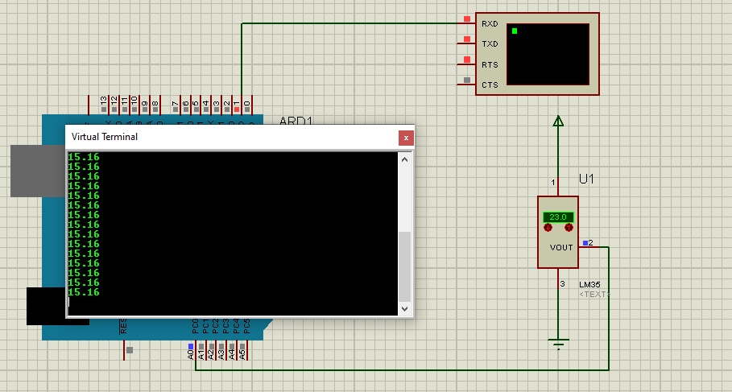

Code Arduino :

float data,volt,suhu; //buat variable data

void setup() {

Serial.begin(9600); // memulai fungsi serial di 9600bps

}

void loop() {

data=analogRead(A0);//baca analog di pin-A0 hasilnya pada baca

volt=data\*0.0032258;//data ADC konversi ke 3.3V

suhu=volt\*100; //Karena 10mV=1oC

Serial.println(suhu);//kirim data ADC ke serial

delay(1000); //jeda 1 sec

}